# Színválasztó Program Dokumentáció

## Program célja

A Színválasztó nevű alkalmazás egy interaktív játék, amelyben a felhasználónak egy adott színnévhez tartozó helyes színt kell azonosítania a lehető leggyorsabban. A program méri a felhasználó reakcióidejét, valamint nyilvántartja a legjobb eredményt.

## Megvalósított technológia

A program Python nyelven íródott, a Tkinter könyvtárat használva a grafikus felhasználói felület (GUI) létrehozására. A Tkinter lehetővé teszi az egyszerű felületek gyors implementálását, és tökéletesen megfelel az ilyen jellegű alkalmazásokhoz.

## Felhasználói interakciók

- Színellenőrzés: A felhasználó a beviteli mezőbe írja be a színnévhez tartozó helyes választ.  
- Indítás: A program automatikusan indul, méri az időt, és egy új feladatot generál.  
- Stop: A művelet leállítja az időmérést.  
- Reset: Visszaállítja az alapértelmezett beállításokat és új színfeladatot generál.  
- Rekord mentése: Amennyiben a felhasználó reakcióideje gyorsabb, mint az aktuális rekord, az új idő automatikusan mentésre kerül.  
- Színlehetőségek: A játék nehezíthető a színválaszték bővítésével.

## Kód magyarázata

### 1. Időmérés

Az időt a `update_timer` függvény kezeli, amely 10 ms-onként frissíti a képernyőn megjelenő időzítő értékét.

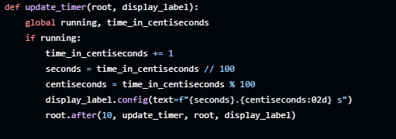

### 2. Színellenőrzés logikája

Az `szin_ellenoriz` függvény ellenőrzi, hogy a felhasználó által beírt színnév helyes-e.  
- Ha helyes, a program:  
 - Zöld szöveggel jelzi a helyességet.  
 - Frissíti a legjobb eredményt, ha az aktuális reakcióidő gyorsabb.  
- Ha helytelen, piros szöveggel jelzi a hibát.

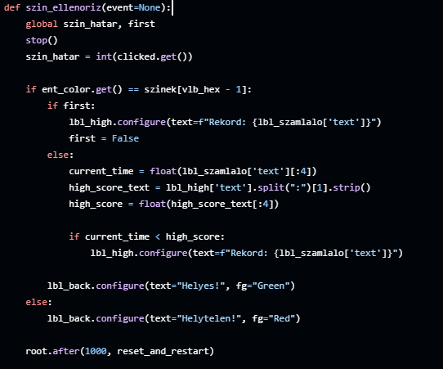

### 3. Rekordok kezelése

A rekordokat a `lbl_high` címke tárolja, amelyet a program automatikusan frissít, ha új csúcseredmény születik.



### 4. Színek és hex kódok kezelése

A színeket két lista tárolja:  
- `szinek`: A megjelenítendő szöveges színnevek.  
- `hex_kodok`: A szöveg színét meghatározó hexadecimális kódok.



### 5. GUI felépítése

- Az ablak mérete: 500x600 pixel.  
- A gombok és mezők a `grid` metódussal vannak elrendezve.  
- Az elemek szín- és stílusa egységes, sötétszürke háttérrel és fehér szöveggel.

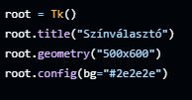

## Továbbfejlesztési lehetőségek

- Bővített színválaszték: További színek és hex kódok hozzáadása.  
- Többszörös feladatok: Egymás utáni színazonosítási feladatok kezelése pontszámokkal.  
- Hangjelzések: Helyes vagy helytelen válasz esetén hangjelzés alkalmazása.  
- Online eredménytábla: A legjobb eredmények mentése és megosztása.

## Illusztráció

A program futás közbeni képernyőképe mutatja a színazonosítási feladatokat, az időmérést, és az aktuális rekordot. Szívesen segítek további illusztrációk készítésében, ha szükséges.

